ملحق (9)

اختبار الجوانب المعرفية لمهارات المعلم الرقمي


كلية التربية النوعية
قسم تكنولوجيا التعليم

السيد الأستاذ الدكتور/...........................................................
تحية طيبة وبعد،،،
تقوم الباحثة/ نوره عبدالعليم عبدالبديع عبدالمقصود بعمل دراسة بعنوان " التفاعل بين نمط النشاط التصحيحي ومستوى كثافة المصادر في بيئة تدريبية إلكترونية قائمة على الكفاءة وأثره في تنمية مهارات المعلم الرقمي والدافعية للإنجاز لدى الطلاب المعلمين" لنيل درجة دكتور الفلسفة في التربية النوعية تخصص تكنولوجيا التعليم.

إشراف
ا.د/ عادل السيد محمد سرايا
أستاذ تكنولوجيا التعليم
كلية التربية النوعية جامعة الزقازيق
ومستشــــــــــار رئـــــيس جــــامعة الزقازيق
والمشرف على كليات قطاع الجامعة بشمال الشرقية
وعضو اللجنة العلمية الدائمة للترقيات بالمجلس الأعلى للجامعات
ا.م.د/ إيمان شعبان إبراهيم د/ جمال عبدالسميع محمود
أستاذ تكنولوجيا التعليم المساعد مدرس تكنولوجيا التعليم
ورئيس قسم تكنولوجيا التعليم كلية التربية النوعية جامعة الزقازيق
كلية التربية النوعية جامعة الزقازيق

تهدف هذه الدراسة إلى تنمية مهارات المعلم الرقمي والدافعية للإنجاز لدى الطلاب المعلمين، ومن متطلبات هذه الدراسة تصميم اختبار يقيس الجوانب المعرفية لمهارات المعلم الرقمي.
لذا آمل من سيادتكم إبداء الرأي فيما يتعلق بصلاحية ما يلي:
1. ارتباط السؤال بالهدف.
2. دقة الصياغة اللغوية لعبارة السؤال.
3. إضافة أو حذف أو تعديل لهذه الأسئلة من وجهة نظركم.
4. إبداء أي ملاحظات أو مقترحات.
ولسيادتكم جزيل الشكر والتقدير على جهدكم ولسيادتكم جزيل الشكر والتقدير على جهدكم المخلص وجزاكم الله عني خير الجزاء.
الباحثة
نوره عبدالعليم عبدالبديع
مدرس مساعد بقسم تكنولوجيا التعليم
كلية التربية النوعية جامعة الزقازيق
الهدف من الاختبار :
يهدف الاختبار الحالي إلى قياس الجوانب المعرفية التي تتعلق بمهارات المعلم الرقمي، لدى أفراد عينة البحث.
بنــاء الاختبار :
يتكون الاختبار من (107) مفردة موزعين على مجموعتين كالآتي :
- المجموعة الأولى : من نوع مفردات الاختيار من متعدد وعددها (65) مفردة ، وتتكون كل مفردة من مفرداتها من رأس المفردة وأربعة بدائل لفظية للإجابة ، من بينها بديل واحد يمثل الإجابة الصحيحة.
- المجموعة الثانية : من نوع مفردات الصواب والخطأ وعددها (42) مفردة ، وتتطلب من المتعلم وضع علامة (√) في حالة كون الإجابة صائبة أو علامة (×) في حالة كون الإجابة خاطئة.
تعليمات الاختبار :
- اقرأ كل مفردة من مفردات الاختبار بدقة وعناية فائقة قبل بدء الإجابة.
- لا تترك أية مفردة دون إجابة، بل اجتهد في التفكير في الحل.
- لا تتسرع في الإجابة، فالزمن القليل ليس معيارًا لتفوقك، وانما المعيار هو حصولك على نسبة (90%) فأكثر من الدرجة الكلية للاختبار.
- المفردات من نوع الاختيار من متعدد، والصواب والخطأ.

المجموعة الأولى : أسئلة الاختيار من متعدد

الأهداف التعليمية | المستوى المعرفي للهدف | (سؤال لتقويم الهدف)  أولاً: اختر الإجابة الصحيحة من بين الاختيارات الآتية | الارتباط  بالأهداف |  | الصياغة  اللغوية
 |  |  | مرتبط | غير مرتبط | مرتبط | غير مرتبط
يحدد خصائص المعلم الرقمي. | تذكر | - تتعدد خصائص المعلم الرقمي فنجد منها؟  - القدرة علي التواصل الفعال.  - القدرة على التدريس واستخدام تقنيات التعليم الحديثة.  - القدرة علي التحفيز والتقويم.  - القدرة على التفكير الإبداعي والتشجيع عليه.
يعدد مواصفات المعلم الرقمي الناجح. | تذكر | - جميع ما يلى يعد مواصفات المعلم الرقمي الناجح، عدا؟  - القدرة علي التحفيز والتقويم.  - القدرة علي التواصل الفعال.  - القدرة على التفكير الناقد.  - القدرة على الإرشاد والتوجيه للتعلم الرقمي الذاتي.
يتعرف أهمية المهارات الرقمية للمعلم. | تذكر | - تتمثل أهمية المهارات الرقمية للمعلم في  - التأهيل لمتطلبات واحتياجات سوق العمل.  - التوظيف الجيد للتكنولوجيا الرقمية.  - ج. الاستخدام الأمثل للتقنيات الرقمية.  - د.جميع ما سبق
يتعرف مميزات المحتوى التعليمى الرقمي. | تذكر | - أى مما يلي يعبر عن مميزات المحتوى التعليمى الرقمي.  - يتضمن وسائط متعددة غير تفاعلية.  - سهولة الوصول إليه في أي وقت ومكان.  - ج. يوفر القليل من الروابط التشعبية.  - د. مكلف ماديًا مقارنة بالمحتوى التقليدي.
يعدد خصائص المحتوى التعليمى الرقمي. | تذكر | - جميع ما يلى يعد من خصائص المحتوى التعليمى الرقمي، عدا  - الاستقلالية.  - التعديل.  - ج. الترابطية.  - د. التكيف.
يميز بين مبادئ تصميم المحتوي التعليمي الرقمي. | تحليل | - تعبر الصورة الموجودة أمامك 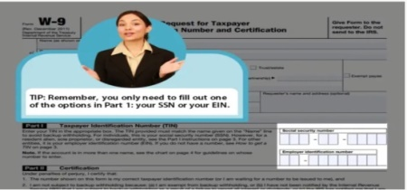  عن مبدأ................ الذي يعد من مبادئ تصميم المحتوي التعليمي الرقمي.  - التخصيص.  - الإشارة.  - الطريقة.  - التكرار.  - تعبر الصورة الموجودة أمامك 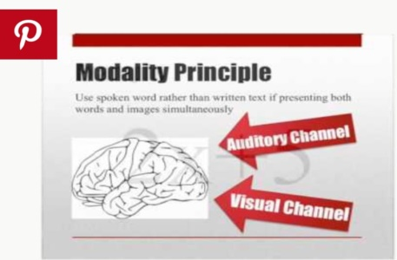  عن مبدأ................ الذي يعد من مبادئ تصميم المحتوي التعليمي الرقمي.  - التخصيص.  - لإشارة.  - الطريقة.  - التكرار.  - تعبر الصورة الموجودة أمامك 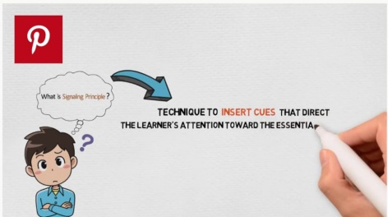  عن مبدأ................ الذي يعد من مبادئ تصميم المحتوي التعليمي الرقمي.  - التخصيص.  - الإشارة.  - الطريقة.  - التكرار.  - تعبر الصورة الموجودة أمامك 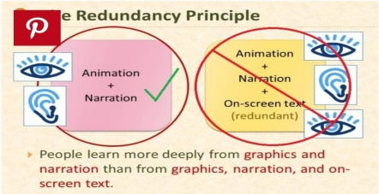  عن مبدأ................ الذي يعد من مبادئ تصميم المحتوي التعليمي الرقمي.  - التخصيص.  - الإشارة.  - الطريقة.  - التكرار.  - تعبر الصورة المجاورة 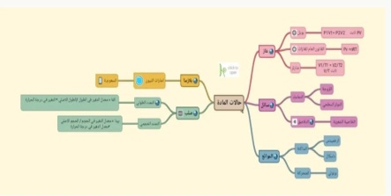  عن مبدأ................ الذي يعد من مبادئ تصميم المحتوي التعليمي الرقمي.  - التماسك.  - الوسائط المتعددة.  - التقسيم.  - التدريب المسبق.  - تعبر الصورة الموجودة أمامك 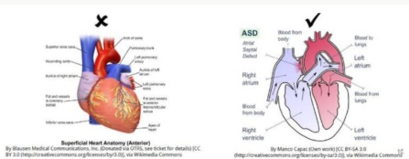  عن مبدأ................ الذي يعد من مبادئ تصميم المحتوي التعليمي الرقمي.  - التماسك.  - الوسائط المتعددة.  - التقسيم.  - التدريب المسبق.  - تعبر الصورة الموجودة أمامك 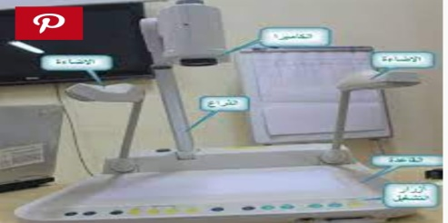  عن مبدأ................ الذي يعد من مبادئ تصميم المحتوي التعليمي الرقمي.  - التماسك.  - الوسائط المتعددة.  - التقسيم.  - التدريب المسبق.  - تعبر الصورة الموجودة أمامك 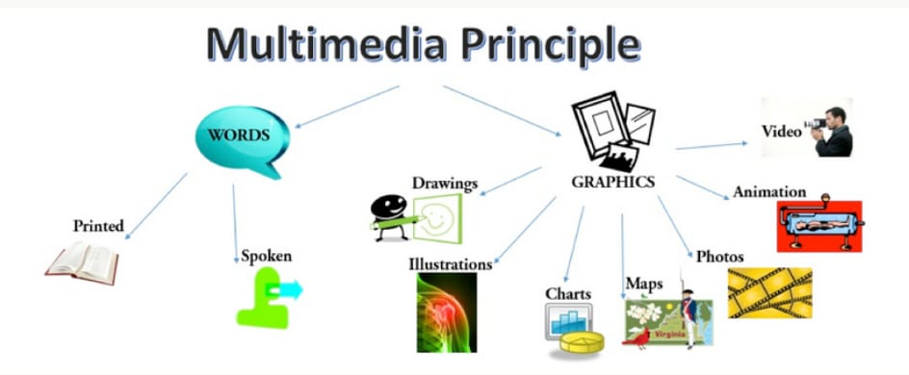  عن مبدأ................ الذي يعد من مبادئ تصميم المحتوي التعليمي الرقمي.  - التماسك.  - الوسائط المتعددة.  - التقسيم.  - التدريب المسبق.
يحدد المعاييـر التربوية لتصميم وإنتاج المحتوي التعليمي الرقمي. | تذكر | - تتعدد المعاييـر التربوية لتصميم وإنتاج المحتوي التعليمي الرقمي فنجد منها  - الــرسوم المتحركة.  - الأهداف التعليمية.  - النصوص المكتوبة.  - روابط التنقل والابحار.
يحدد المعاييـر الفنية لتصميم وإنتاج المحتوي التعليمي الرقمي. | تذكر | - تتعدد المعاييـر الفنية لتصميم وإنتاج المحتوي التعليمي الرقمي فنجد منها  - دليل الاستخدام.  - الأهداف التعليمية.  - لفئة المستهدفة.  - روابط التنقل والابحار.
يرتب مراحل النموذج العام للتصميم التعليمى. | فهم | - تأتى مرحلة التنفيذ في مراحل النموذج العام للتصميم التعليمى بعد مرحلة؟  - التحليل.  - التصميم.  - الإنتاج.  - التقويم.
يتعرف خطوات مرحلة التحليل لتصميم وإنتاج المحتوى الإلكترونى | تذكر | - تتمثل خطوات مرحلة التحليل لتصميم وإنتاج المحتوى الإلكتروني في؟  - تحليل المتعلم وسلوكه المبدئي.  - تحليل بيئة وظروف التعلم.  - تحليل الحاجات التعليمية.  - جميع ما سبق صحيح.  - يعد من أنواع التغذية الراجعة بناء على الزمن.  - تغذية راجعة داخلية.  - تغذية راجعة مؤجلة.  - تغذية راجعة صريحة.  - تغذية راجعة خارجية.
يتعرف خطوات مرحلة التصميم لتصميم وإنتاج المحتوى الإلكتروني | تذكر | - تتمثل خطوات مرحلة التصميم لتصميم وإنتاج المحتوى الإلكتروني في  - تصميم أدوات التقويم والقياس.  - اختيار تسلسل المحتوى وتصميمه.  - اختيار وتصميم مصادر ووسائل التعلم.  - جميع ما سبق صحيح.  - جميع ما يلي يعد من الأساليب التي تتطلب اختيار إجابات محددة البنية لقياس وتقويم للمتعلم.  - مفردات المزاوجة.  - مفردات الإكمال.  - مفردات الاختيار من متعدد.  - مفردات الصواب والخطأ.  - تختلف طرق تقديم المحتوى الإلكتروني وفقًا لأهداف المحتوى ومدى قابليتـه للعرض الإلكتروني، ونوع الاستراتيجيات والأنشطة التعليمية المستخدمة، فنجد من هذه الطرق  - محتوى إلكتروني معتمد على الإنترنت.  - محتوى إلكتروني غير معتمد على الإنترنت.  - محتوى إلكتروني مزيج.  - .جميع ما سبق صحيح.  - توجد العديد من البرامج الخاصة بتصميم المحتوى الإلكتروني ، فنجد منها:  Adobe illustratorأ.  Flip pdf professionalب.  Storyline Articulateج.  Mixcraftد.
يرتب خطوات مرحلة الإنتاج لتصميم المحتوى الإلكتروني | فهم | - تأتى خطوه بناء الصفحات في مرحلة الإنتاج لتصميم المحتوى الإلكتروني بعد خطوه  - إنتاج عناصر التعلم.  - ربط الصفحات بالإنترنت.  - التغذية الراجعة لمرحلة الإنتاج.  - ليس مما سبق.
يعدد خطوات مرحلة التنفيذ لتصميم وإنتاج المحتوى الإلكتروني | تذكر | - جميع ما يلي يعد من خطوات مرحلة التنفيذ لتصميم وإنتاج المحتوى الإلكتروني، عدا؟  - اختيار خادم مناسب.  - تجريب المحتوى الإلكترونى على عينة من المتعلمين.  - عرض المحتوى الإلكترونى على معلمين متخصصين فى المقرر.  - تصنيف نتائج التجربة إلى إيجابية وسلبية.
يحدد خطوات مرحلة التقويم لتصميم وإنتاج المحتوى الإلكتروني | تذكر | - أحد خطوات مرحلة التقويم لتصميم المحتوى الإلكتروني.  - التحكيم.  - التجريب.  - أ، ب  - ليس مما سبق.
يعدد مميزات برنامج Articulate Storyline. | تذكر | - جميع مايلي يعد من مميزات برنامج Articulate Storyline، عدا.  - تصميم محتوي رقمي تفاعلي.  - تصميم اختبارات الكترونية تفاعلية.  - تصميم العاب تعليمية تفاعلية.  - تصميم فيديوهات تفاعلية.
يتعرف أيقونة فتح برنامج Articulate Storyline. | تذكر | - لفتح برنامج Articulate Storyline نضغط على.  -   -   ج.   د.
يعين مكونات الشاشة الافتتاحية للبرنامج. | تذكر | - مكون من مكونات الشاشة الافتتاحية لبرنامج Articulate Storyline .  - Menu Bar  - Import  ج. Control bar  د. Art board
يتعرف أمر إنشاء مشروع جديد. | تذكر | - لإنشاء مشروع جديد فى برنامج Articulate Storyline نضغط على أمر.  - Create Project.  - New Project.  ج. Project Import.  د. Project .Open
يعين مكونات واجهة التفاعل بالبرنامج. | تذكر | - من مكونات واجهة التفاعل ببرنامج Articulate Storyline .  - Triggers.  - Templates.  ج. Import.  د..Open
يعدد مسميات الفصول الافتراضية. | تذكر | - جميع ما يلى يعد من مسميات الفصول الافتراضية ، عدا.  - الفصول الإلكترونية.  - الفصول الرقمية.  ج. الفصول الوهمية.  د. الفصول التخيلية.
يحدد أنواع الفصول الافتراضية. | تذكر | - تتعدد أنواع الفصول الافتراضية المتزامنة فنجد منها؟  - Yammer  - claroline  ج. school Gen  د. Blak Board  - تتعدد أنواع الفصول الافتراضية غير المتزامنة فنجد منها؟  - classroom  - centra  ج. talkroom  د. Blak Board
يتعرف مكونات الفصل الافتراضي. | تذكر | - تتمثل مكونات الفصل الافتراضي في.  - أداة عرض التطبيقات.  - السبورة البيضاء التفاعلية.  ج. أداة التجول عبر الإنترنت  د. جميع ما سبق صحيح.
يتعرف مبررات استخدام الفصول الافتراضية. | تذكر | - تتمثل مبررات استخدام الفصول الافتراضية في.  - تبادل الخبرات بين المعلمين.  - سهولة الوصول للشرح أين ما وجد المتعلم و في أي وقت.  ج.العمل على توفير بيئة تفاعلية للمتعلمين.  د. جميع ما سبق صحيح.
يفرق بين مهام المعلم والمتعلم فى الفصول الافتراضية. | فهم | - تتعدد مهام المعلم فى الفصول الافتراضية فنجد منها.  - المشاركة في النقاشات والحوار.  - الالتزام بقواعد السلوك المقترحة.  ج. تنظيم بيئة التعلم وجعلها مريحة وتعاونية.  د. الاطلاع على مصادر التعلم الإضافية على الشبكة.  - تتعدد مهام المتعلم فى الفصول الافتراضية فنجد منها.  - المشاركة في النقاشات والحوار.  - تحديد أهداف الدروس والمقررات.  ج. تنظيم بيئة التعلم وجعلها مريحة وتعاونية.  د. تقديم الدعم والإرشاد الأكاديمي.
يصنف مميزات استخدام الفصول الافتراضية فى التعليم. | تحليل | - تتمثل مميزات استخدام الفصول الافتراضية بالنسبة للمعلم فى .  - تساعد على إدارة المقررات الدراسية.  - تشجيع فرصة المشاركة الفكرية دون خوف أو قلق.  ج. إتاحة التعليم في أي وقت وأي مكان.  د. تنمية التعليم الفردي والجماعي.  - تتمثل مميزات استخدام الفصول الافتراضية بالنسبة للمتعلم فى .  - تساعد على إدارة المقررات الدراسية.  - تقليل الأعباء الثقيلة بالمراجعة والتصحيح.  ج. تشجيع فرصة المشاركة الفكرية دون خوف أو قلق.  د. إمكانية استخدام الوسائط التعليمية المتنوعة في الشرح.
يحدد معوقات استخدام الفصول الافتراضية. | تذكر | - تتمثل معوقات استخدام الفصول الافتراضية فى.  - ضرورة توافر شبكة الإنترنت.  - ضرورة توافر أجهزة حاسوب أو أجهزة لوحية.  ج. ضرورة وجود نظام إدارة ومتابعة.  د. جميع ما سبق صحيح.
يتعرف تطبيق Yammer Microsoft office 365 | تذكر | - يعد تطبيق Yammer Microsoft office 365 من أهم التطبيقات التى تستخدم في إنشاء.  - فيديوهات التعليمية.  - العاب التعليمية.  ج. عروض التقديمية.  د. فصول افتراضية.
يتعرف أيقونة فتح تطبيق Yammer Microsoft office 365 | تذكر | - لفتح تطبيق Yammer Microsoft office 365 نضغط على؟  ج.  د.
يتعرف مكونات الواجهة الرئيسية للفصل الافتراضى. | تذكر | - يتكون الجزء العلوي للواجهة الرئيسية للفصل الافتراضي من؟  - Members  - Give feedback  ج. Events  د. Question  - يتكون الجزء الأيمن للواجهة الرئيسية للفصل الافتراضي من؟  - Members  - Notifications  ج. Events  د. Settings  - يتكون الجزء الأوسط للواجهة الرئيسية للفصل الافتراضي من؟  - Members  - Notifications  ج. Conversations  د. Settings
يصنف مميزات استخدام وتوظيف الاختبار الإلكتروني فى التعليم. | فهم | - تتمثل مميزات الاختبار الإلكتروني بالنسبة للمعلم فى أنه.  - يساعد على التعلم الذاتى.  - موضوعية وعدالة التقييم.  ج. يساعد على حسن إدارة الوقت.  د. سهولة إعداده وتطبيقه ومراجعة النتائج.  - تتمثل مميزات الاختبار الإلكتروني بالنسبة للمتعلم فى أنه.  - يساعد على التعلم الذاتى.  ب.الدقة المتناهية فى رصد الدرجات.  ج. التنوع في الإسئلة الموضوعية.  د. سهولة إعداده وتطبيقه ومراجعة النتائج.
يتعرف عيوب الاختبار الإلكتروني. | تذكر | - تتمثل عيوب الاختبار الإلكتروني في.  - إعداد الأسئلة يحتاج وقت وجهد كبير.  - صعوبة قياس المهارات العليا.  ج. صعوبة تصحيح الأسئلة المقالية.  د. جميع ما سبق صحيح.
يعدد أشكال الأسئلة في الاختبار الإلكتروني. | تذكر | - جميع ما يلى يعد من أشكال الأسئلة في الاختبار الإلكتروني، عدا.  - أسئلة الترتيب.  - أسئلة التوصيل.  ج. أسئلة المقال.  د. ملء الفراغات.
يفرق بين أشكال الأسئلة في الاختبار الإلكتروني. | تحليل | - يعد الشكل المجاور 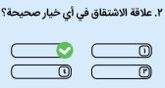  من أشكال أسئلة ............................ في الاختبار الإلكتروني.  - الإجابات المتعددة.  - الاختيار من متعدد.  ج. النقاط الساخنة.  د. الصواب والخطأ.
يحدد التطبيقات المستخدمة في إنتاج الاختبار الإلكتروني. | تذكر | - أحد التطبيقات المجانية المستخدمة في إنتاج الاختبار الإلكتروني.  - Forms Microsoft office 365  - Articulate 360  ج. Test Maker 2.6  د. Respondus 3.5  - أحد التطبيقات التجارية المستخدمة في إنتاج الاختبار الإلكتروني.  - Classmarker  - Schoology  ج. Quiz Builder  د. Hot Potatoes
يصنف معايير جودة تصميم الاختبار الإلكتروني إلى معايير تربوية وفنية. | فهم | - تتمثل المعايير التربوية لتصميم الاختبار الإلكتروني فى.  - البساطة فى تصميمه.  - قياس الهدف التعليمى الذى صمم من أجله.  ج. سلامة اللغة اللفظية.  د. الإخراج الجيد.  - تتمثل المعايير الفنية لتصميم الاختبار الإلكتروني فى.  - الصدق.  - الثبات.  ج. الشمولية.  د. الإخراج الجيد.
يرتب مراحل تصميم وإنتاج الاختبار الإلكتروني. | فهم | - تأتي مرحلة التطبيق للاختبار الإلكتروني بعد مرحلة.  - التحليل.  - التصميم.  ج. الإنتاج.  د. النشر.
يتعرف خطوات مرحلة التحليل للاختبار  الإلكتروني. | تذكر | - تتمثل خطوات مرحلة التحليل للاختبار الإلكتروني في.  - تحديد الهدف العام للاختبار.  - تحديد خصائص المتقدمين للاختبار.  ج. تحليل المادة التعليمية لصياغه محتوى الاختبار.  د. جميع ما سبق صحيح.
يحدد خطوات مرحلة التصميم للاختبار الإلكتروني. | تذكر | - يعد ................................ أحد خطوات مرحلة التصميم للاختبار الإلكتروني.  - تحديد الهدف العام للاختبار.  - كتابه اسئلة الاختبار.  ج. تحديد خصائص المتقدمين للاختبار.  د. تحليل المادة التعليمية لصياغه محتوى  الاختبار.
يعدد خطوات مرحلة الإنتاج للاختبار الإلكتروني. | تذكر | - جميع ما يلي يعد من خطوات مرحلة الإنتاج للاختبار الإلكتروني، عدا.  - اختيار برنامج التأليف للاختبار.  - تنفيذ تصميم الاختبار.  ج. إعداد جدول مواصفات الاختبار.  د. التجريب الأولي للاختبار.
يحدد خطوات مرحلة التطبيق للاختبار الإلكتروني. | تذكر | - يعد ................................ أحد خطوات مرحلة التطبيق للاختبار الإلكتروني.  - تحديد اساليب التصحيح.  - تنفيذ تصميم الاختبار.  ج. تجريب الاختبار على عينة من الطلاب.  د. تحديد اساليب التغذية الراجعة.
يتعرف تطبيق Forms Microsoft office 365 | تذكر | - يعد تطبيق Forms Microsoft office 365 من أهم التطبيقات التى تستخدم في إنتاج  - العروض التقديمية.  - الاختبارات الإلكترنية.  ج. الألعاب التعليمية.  د. الفيديوهات التعليمية.
يتعرف أيقونة فتح تطبيق Forms Microsoft office 365 | تذكر | - لفتح تطبيق Forms Microsoft office 365 نضغط على؟  ج.  د.
يعين مكونات واجهة تفاعل تصميم الاختبار. | تذكر | - تعد ...................... من مكونات الجزء العلوي لنافذة السؤال.  - أيقونة حذف السؤال.  - أيقونة كتابة السؤال.  ج. أيقونة إضافة السؤال.  د. أيقونة إضافة إجابات.  - تعد................... من مكونات الجزء الأوسط لنافذة السؤال.  - أيقونة حذف السؤال.  - أيقونة نسخ السؤال.  - أيقونة إضافة السؤال.  - أيقونة كتابة السؤال.  - تعد................... من مكونات الجزء السفلي لنافذة السؤال.  - أيقونة حذف السؤال.  - أيقونة نسخ السؤال.  - أيقونة إضافة سؤال.  - أيقونة كتابة السؤال.
يتعرف طرق إرسال (نشر) الاختبار للفئة المستهدفة. | تذكر | - يعد من طرق إرسال (نشر) الاختبار للفئة المستهدفة؟  - الحصول على رابط للاختبار.  - الحصول على QR Code للاختبار.  - الحصول على دعوة للاختبار.  - جميع ما سبق صحيح.

المجموعة الثانية : من نوع أسئلة الصواب والخطأ
الهدف السلوكي | المستوى المعرفي للهدف | (سؤال لتقويم الهدف)  ثانياً: ضع علامة () أو() أمام العبارات الآتية | الارتباط  بالأهداف |  | الصياغة  اللغوية
 |  |  | مرتبط | غير مرتبط | دقيقة | غير دقيقة
يُّعرف مفهوم المعلم الرقمي. | تذكر | - المعلم الرقمي هو الشخص الذي يمتلك مجموعة من المهارات والأدوات اللازمة للتعليم وتدريس المواد العلمية في مجتمع متطور رقمي، عن طريق دمج التقنيات الحديثة في العملية التعليمية، وتحسين البيئة الصفية إلي بيئة تفاعلية رقمية ورفع المستوي العلمي والتحصيلي، ومواكبة سوق العمل في القرن الثاني والعشرون. ( )
يذكر مفهوم المهارات الرقمية للمعلم. | تذكر | - المهارات الرقمية للمعلم هي مجموعة الأداءات التي لا يتعين على المعلمين إمتلاكها، مثل( مهارات تصميم محتوى تعليمي رقمي، مهارة تصميم أنشطة تعليمية تفاعلية، مهارة التعامل مع أنظمة إدارة التعلم، مهارة تصميم أساليب التقويم الإلكتروني، مهارات انشاء فصول افتراضية وإدارتها).  ( )
يُّعرف مفهوم المحتوي التعليمي الرقمي. | تذكر | - يعرف المحتوى الرقمي بأنه المحتوى التعليمي القائم على التكامل بين المادة التعليمية والتكنولوجيا الرقمية لتصميم وإنتاج ونشر المحتوى الرقمي على الانترنت باستخدام إحدى برامج الإنتاج والنشر، وتطبيقه، وتقويمه الكترونيًا في أي وقت ومكان. ( )
يفرق بين أنواع المحتوى التعليمى الرقمي. | فهم | - تمثل الصورة المجاورة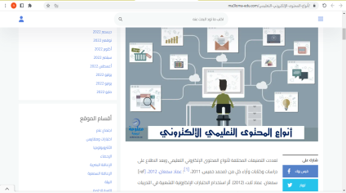  نوع المحتوى التعليمى الرقمي غير المعتمد على الشبكات. ( )
يعدد خصائص المحتوى التعليمى الرقمي. | تذكر | - تعنى خاصية التخصيص في المحتوى التعليمى الرقمي أن تكون عناصر المحتوى مستقلة وذلك خلال مرحلة تصميمها. ( )  - تعني خاصية العمل على منصات مختلفة للمحتوى التعليمى الرقمي أن تتوافر فيه خاصية الاستخدام مع كل الأنظمة المختلفة سواء كانت صلبة أو برمجيات. ( )
يتعرف مفهوم المعاييـر التربوية لتصميم وإنتاج المحتوي التعليمي الرقمي. | تذكر | - تتمثل المعاييـر التربوية لتصميم وإنتاج المحتوي التعليمي الرقمي في الاسس والمبادئ التي يجب مراعاتها عند تصميم وإنتاج عناصر ومكونات ووسائط المحتوى التعليمي الرقمي، لإخراجها بشكل جمالى يجذب انتباه المتعلمين، ويزيد من دافعيتهم للتعلم، ويحقق أهداف التعلم المرغوب فيها. ( )
يتعرف مفهوم المعاييـر الفنية لتصميم وإنتاج المحتوي التعليمي الرقمي. | تذكر | - تتمثل المعاييـر الفنية لتصميم وإنتاج المحتوي التعليمي الرقمي في الاسس والمبادئ التي تعمل كموجهات أو خطوط مرشدة لتنظيم المحتوى التعليمي الرقمي وعرضه بوسائل متعددة، وتحديد الأهداف وصياغتها بطريقة واضحة، وتحديد الانشطة المناسبة للمحتوى التعليمى الرقمي. ( )
يُّعرف مفهوم التصميم التعليمي لتصميم التعليم الإلكتروني | تذكر | - يُّعرف التصميم التعليمي لتصميم التعليم الإلكتروني بأنه تصور لوصف الإجراءات والعمليات الخاصة بتصميم التعليم وتطويره وتنفيذه وتقوميه بما يتفق مع الخصائص السلوكية للمتعلم، والعلاقات المتبادلة بين مكوناته. ( )
يذكر نماذج التصميم التعليمي لتصميم التعليم الإلكتروني. | تذكر | - يعد نموذج أمل الطاهر (2017) من نماذج التصميم التعليمي لتصميم المحتوى الإلكتروني. ( )
يتعرف خطوات مرحلة التحليل لتصميم وإنتاج المحتوى الإلكترونى | تذكر | - يفيد تحليل المتعلم والوقوف على خصائصه السلوكية في التعرف على نوع أو نمط التعلم المناسب لنمو المتعلم العقلي وقدراته المعرفية. ()  - تشتمل البيئة النفسية للمتعلم على دافعية المتعلم والمثابرة في العمل وتحمل المسئولية. ( )  - تشتمل البيئة الفيزيقية على الصوت والضوء ودرجة الحرارة واختيار وتنظيم الأثاث في مكان التعلم. ( )  - يقصد بتحليل الحاجات التعليمية بأنها عملية جمع المعلومات الدقيقة والواقعية بطريقة واحدة حول ما هو كان من مستوى الأداء الحالى ومقارنته بما ينبغى أن يكون عليه مستوى الأداء المرغوب( )  - يعد المجتمع من مصادر اشتقاق الأهداف التعليمية العامة. ( )  - تعد البنية المعرفية للمحتوى مجموعة من التصنيفات التي يمكن تبني إحداها للتعرف على المكونات الرئيسية التي تندرج تحت كل هدف من أهداف هذا المحتوى. ( )
يتعرف خطوات مرحلة التصميم لتصميم وإنتاج المحتوى الإلكتروني | تذكر | - يقصد بتصميم الأحداث وضع المحتوى التعليمي في التسلسل الذي تم اختياره، ووفقًا لأنشطة ووسائل واستراتيجيات التعلم التي تم اختيارها أو تصميمها. ( )  - يعرف القياس بأنه عملية جمع للبيانات وتحليلها بطريقة منظمة لكي تعطي أوصافًا كمية أو أوصافًا نوعية تحدد مدى تحقيق الأهداف، أو لكي تصدر أحكام وتتخذ قرارات تتعلق بالمتعلم أو بالبرامج في ضوء هذا التحليل، وبناءً على نمط التقويم المتبع. ( )  - يعرف التقويم بأنه إعطاء أوصافًا كمية للبيانات التي جمعت، أو هو تحديد درجة امتلاك الفرد لصفة معينة، بما يوفر وصفًا أكثر موضوعية وييسر المقارنات. ( )  - تعد اسئلة المقال من الأساليب التي تتطلب إجابات محددة البنية لقياس وتقويم للمتعلم. ( )  - يوضح النموذج الوظيفي قدرات وإمكانيات الموقع التي ستساعد المتعلم في إنجاز المهام التعليمية. ( )  - يصاغ دليل المتعلم من قبل المعلم لأنه هو الشخص الوحيد الذي يمكنه شرح قوانين البرنامج للمتعلم وكذلك توضيح كيفية العمل فيه. ( )  - تعد استراتيجية العرض العملي من استراتيجيات التعلم. ( )
يتعرف برنامج Articulate Storyline. | تذكر | - يعد برنامج Articulate Storyline من أقوي البرامج التي تستخدم في إنتاج المحتوي الإلكتروني التفاعلي والاختبارات التفاعلية. ( )
يُّعرف مفهوم الفصول الافتراضية. | تذكر | - تعرف الفصول الافتراضية بأنها فصول رقمية تحاكى الفصول التقليدية، وتتيح للمعلم استخدام أدوات وتقنيات وتطبيقات متنوعة في الشرح، وتمكنه من إدارة المناقشات الصفية من خلال التفاعل مع المتعلمين أثناء أداء المهام والأنشطة والتكليفات. ( )
يتعرف مكونات الفصل الافتراضي. | تذكر | - تعد أداة عرض التطبيقات (Application Sharing) وسيلة للمحادثات النصية أو المكتوبة والمتبادلة بين المعلم والمتعلمين وبين المتعلمين بعضهم بعضًا. ( )  - تتيح أدوات التعبير بالرموز الرد على استفسارات المعلم أثناء الجلسة؛ حيث يختار المتعلم الإجابة (نعم – لا). ( )  - تمكن أداة التجول عبر الإنترنت (Web Tour) المعلم والمتعلمين من الإبحار في مواقع تعليمية واستعراض ملفات داعمة عبر شبكة الإنترنت أثناء الجلسة. ( )  - تعد أدوات التفاعل بالصوت والصورة من أهم مكونات الفصول الافتراضية؛ فهي توفر التفاعل الفوري المباشر بين المعلم والمتعلمين وبين المتعلمين بعضهم بعضًا؛ من خلال التحاور بالصوت فقط وتبادل الآراء. ( )
يذكر مميزات تطبيق Yammer Microsoft office 365 | تذكر | - يتميز تطبيق Yammer Microsoft office 365 بسهولة سهولة إنشاء فصول افتراضية غير تزامنية ()
يُّعرف مفهوم الاختبار الإلكتروني. | تذكر | - يعرف الاختبار الإلكتروني بأنه إحدى تقنيات الحاسب الآلي التي يمكن للمعلم إعدادها بطريقة سهلة وتوظيفها للتغلب على بعض الصعوبات التي تعيق تنفيذ الاختبارات الورقية، وتصحح إلكترونيًا وفوريًا مما يضمن المصداقية والشفافية في التصحيح ( )
يتعرف أهمية إتباع معايير جودة تصميم الاختبار الإلكتروني. | تذكر | - يعد إتباع معايير جودة تصميم الاختبار الإلكتروني أمر بالغ الأهمية للحفاظ على المصداقية في بناءها، فأسئلة الاختبار لابد أن لا تتنوع وفقًا للمحصلات التعليمية المراد قياسها. ( )
يتعرف وظيفة مرحلة النشر الإلكتروني للاختبار. | تذكر | - تتمثل وظيفة مرحلة النشر الإلكتروني للاختبار في عدم نشره للفئة المستهدفة سواء على أقراص مدمجة أو بإستخدام أحد أنظمة إدارة التعلم. ( )
يذكر مميزات تطبيق Forms Microsoft office 365 | تذكر | - يتميز تطبيق Forms Microsoft office 365 بسهولة إنتاج نماذج اختبارات إلكترونية واستطلاعات رأي يتم الإجابة عليها من خلال مستعرض ويب محدد ( )
يعين مكونات واجهة تفاعل تصميم الاختبار. | تذكر | - لاضافة سؤال للاختبار نضغط على أمر (+ إضافة جديد) من تبويب Responses. ()  - لتغيير لون خلفية الاختبار نختار لون الخلفية من تبويب Theme. ( )  - لعمل معاينة للاختبار نضغط على تبويب Questions. ()  - لعرض استجابات الاختبار نضغط على تبويب Collect responses. ()  - يتم إضافة QR Code للاختبار من خلال تبويب Responses. ()  - لتضمين الاختبار في صفحة ويب أو Sway نختار أمر Questions. ()  - للحصول على رابط الاختبار نختار أمر Collect responses. ( )  - لكتابة عنوان للاختبار نضغط على أمر اختبار بدون عنوان من تبويب Questions. ( )

